Разминка 2013-10-26 Фамилия, имя_____________________

Задачи для математического кружка и подготовки к олимпиадам на сайте www.repetitorFB.ru

Задание 1. Получи верные равенства. Можно использовать знаки арифметических действий + , - , · , : и скобки ( ).

2 2 2 2 2 = 7 2 2 2 2 2 = 8 2 2 2 2 2 = 9

2 2 2 2 2 = 10 2 2 2 2 2 = 11 2 2 2 2 2 = 12

Задание 2. Найди закономерность – определи, как нижние цифры связаны с верхними. Заполни пустые клетки
3 5 12 7 9  6 10 24 | 3 5 4 7 9  7 11 9 | 12 45 6 30 24  4 15 2

Задание 3. Посчитай треугольники – сколько треугольников ты видишь на рисунке?
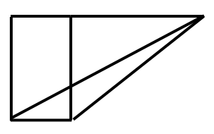  Из 1 элемента ___ Из 2 эл. ___  Всего ____ треугольников | 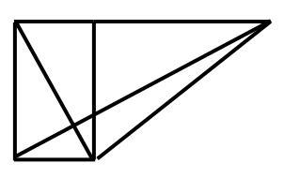  Из 1 ___ Из 2 ___ Из 3___ Из 4 ___  Всего ____ треугольников

Задание 4. Порядок на поляне. Крош, Нюша и Бараш после бурного дня рождения решили навести порядок на поляне и собрать все пустые банки из под кока-колы. Всего они нашли 34 банки. Крош и Нюша нашли 20 банок, а Нюша и Бараш – 30. Сколько банок собрал каждый?
Ответ: |  | ___ |       

